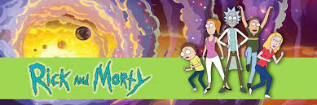

Opdracht1 : het onderwerp vinden

Ik heb gekozen voor het onderwerp “Rick & Morty”

Gelijkwaardige site : <https://rickandmortyapi.com/>

soorten paginas :

* pagina 1 : hoofdpagina
* Pagina 2 : characters (main)+(side)
* Pagina 3 character + info
* Pagina 4 seasons van rick and morty
* Pagina 5 episodes + korte samenvatting
* Pagina 6 meer info over de makers van Rick and Morty
* Pagina 7 apparte forum voor fans om te praten over de serie

api: <https://rickandmortyapi.com/>

Enkele voorbeelden :

Voorbeeld :

**Jessica W.** (voiced by [Kari Wahlgren](https://en.wikipedia.org/wiki/Kari_Wahlgren)[[1]](https://en.wikipedia.org/wiki/List_of_Rick_and_Morty_characters#cite_note-sdcc2013_youtube-20)) – Jessica is a student in Morty's math class. Morty has a crush on her, but she rarely acknowledges him. On the occasions she does, however, she seems to be level headed and kind to him.



voorbeeld over de episodes + uitleg :

**De stijl** gaat meer als een fanpage/ wiki pagina zijn waar je info kan vinden over allerlei dingen van de serie .

Gelijkwaardag : <https://rickandmorty.fandom.com/wiki/Rickipedia>